1. 先下载安装cesiumlab，注册并登录
2. 点击倾斜模型转换，如图所示，或者点击左侧的倾斜模型转换V4

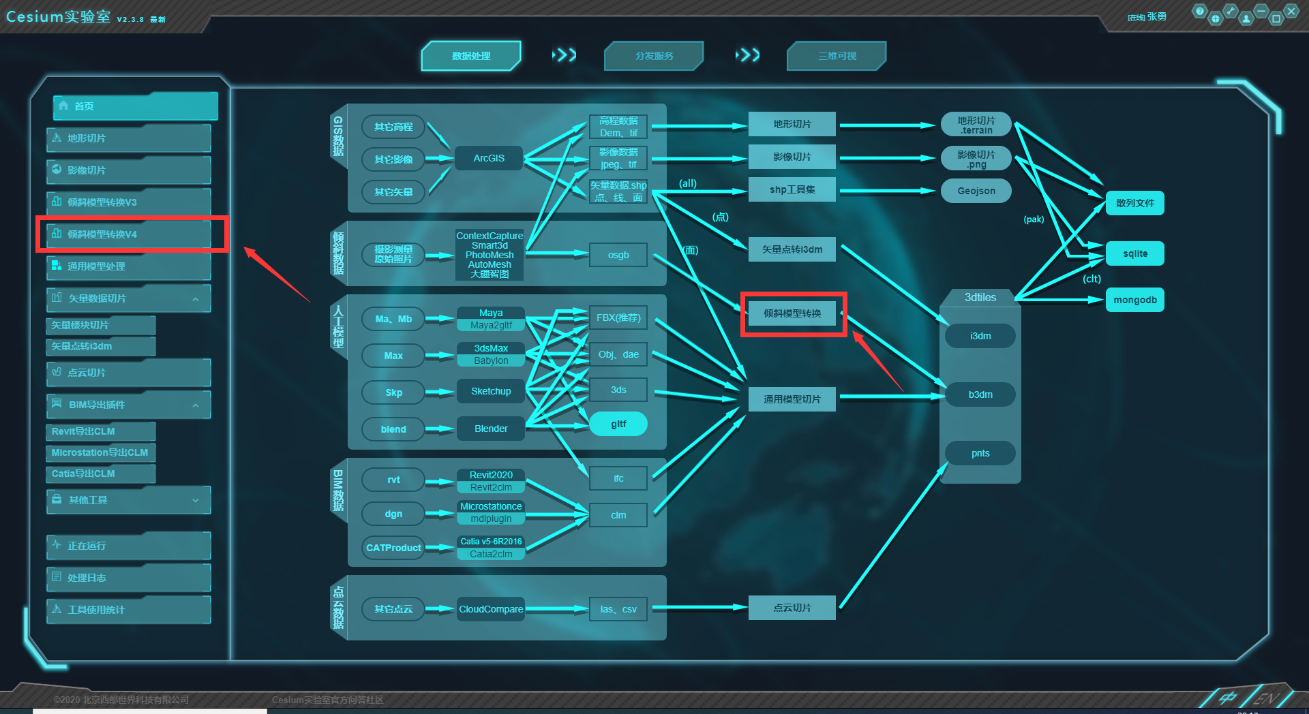

1. 如图所示，点击选择osgb文件，然后选择输出文件位置

需要注意的是：

osgb文件内部结构如图所示：

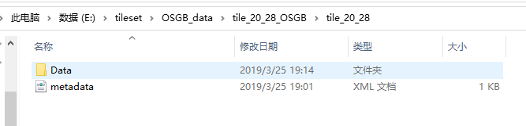

选择osgb文件时候要选择Data文件夹，然后点击确定

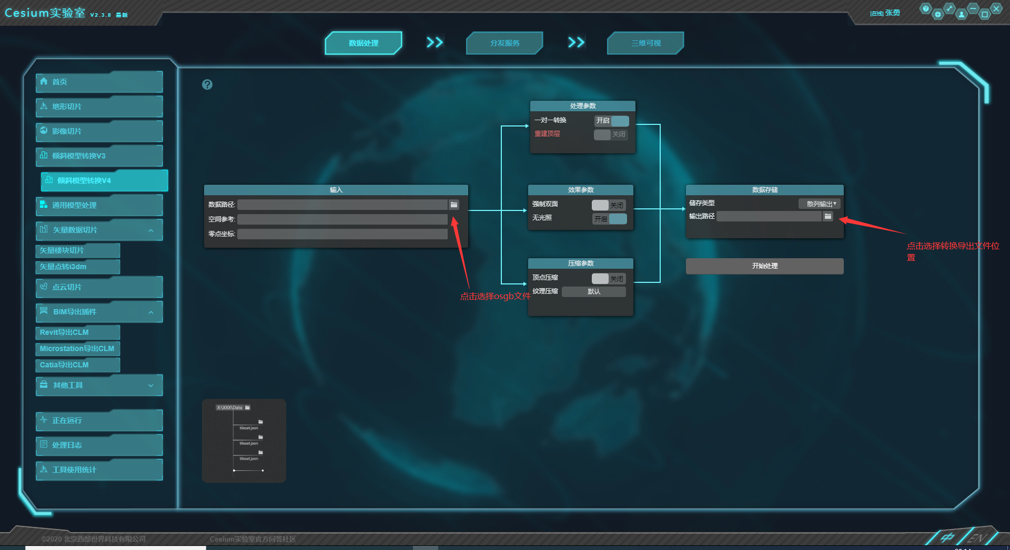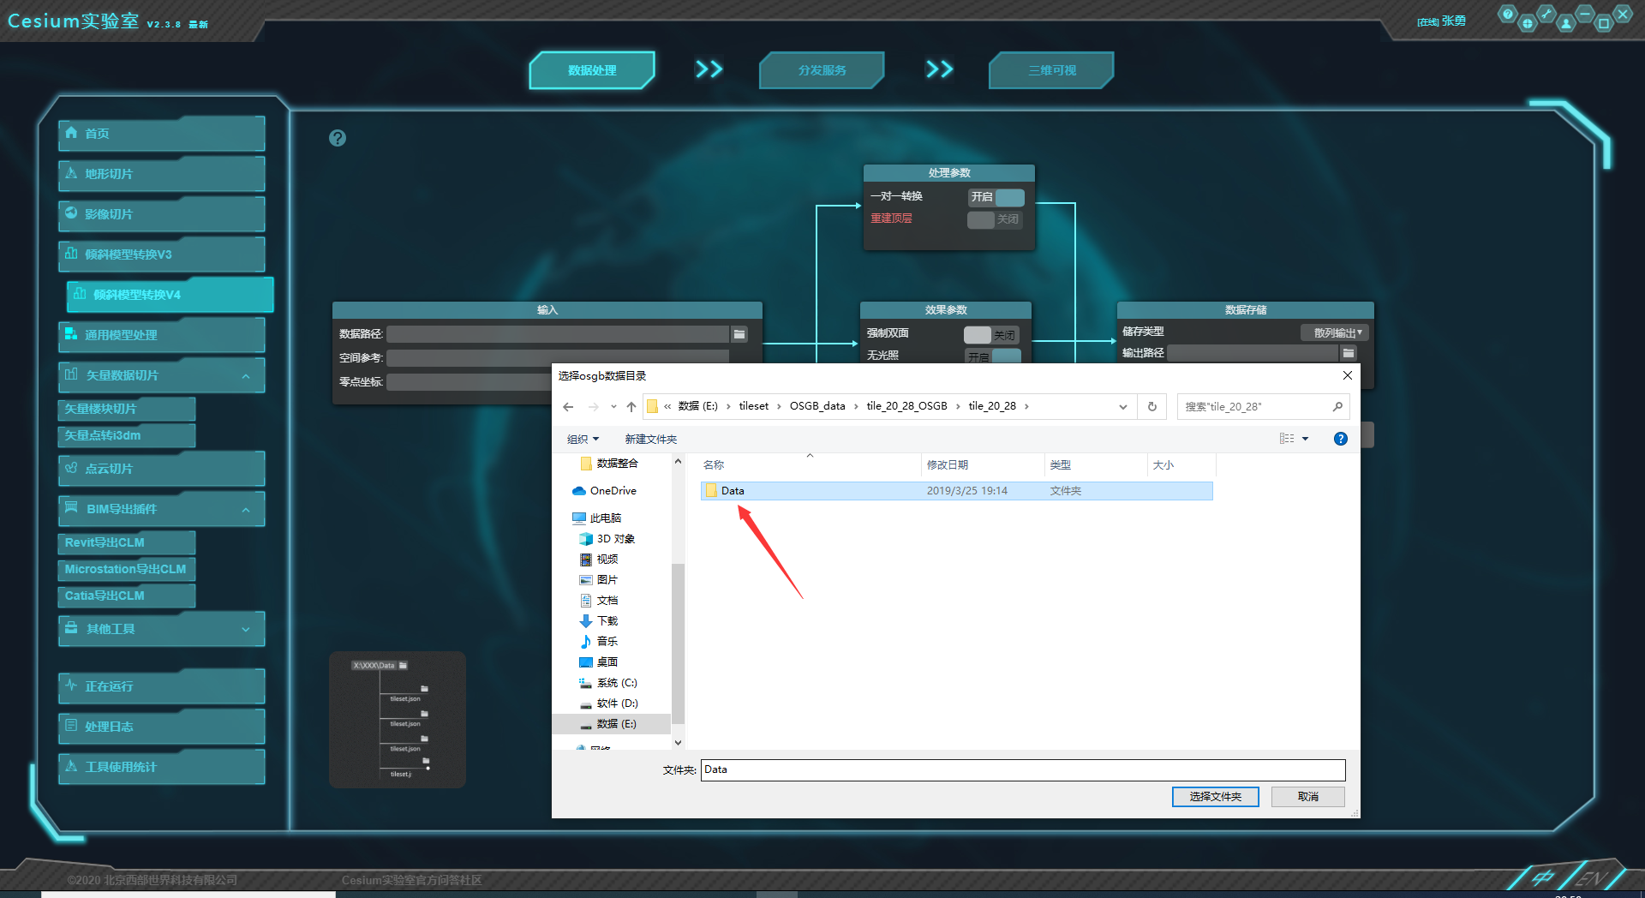

1. 点击确定之后如图所示，表示文件选择正确

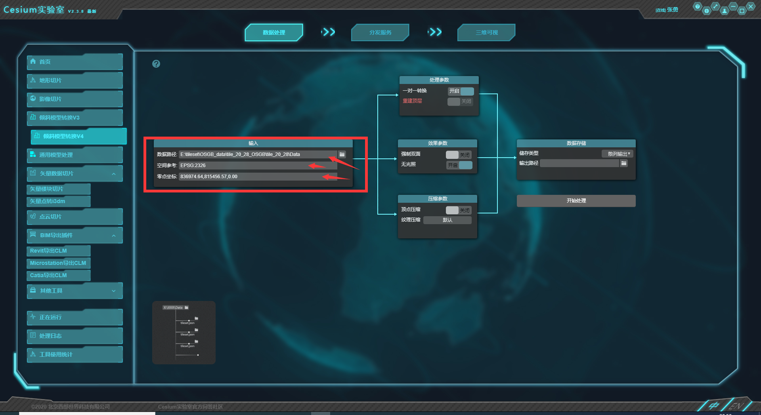

1. 然后选择输出文件位置

要特别说明的是，转换输出文件要统一放到指定文件夹，每次输出形成一个单独文件夹，名字保证唯一

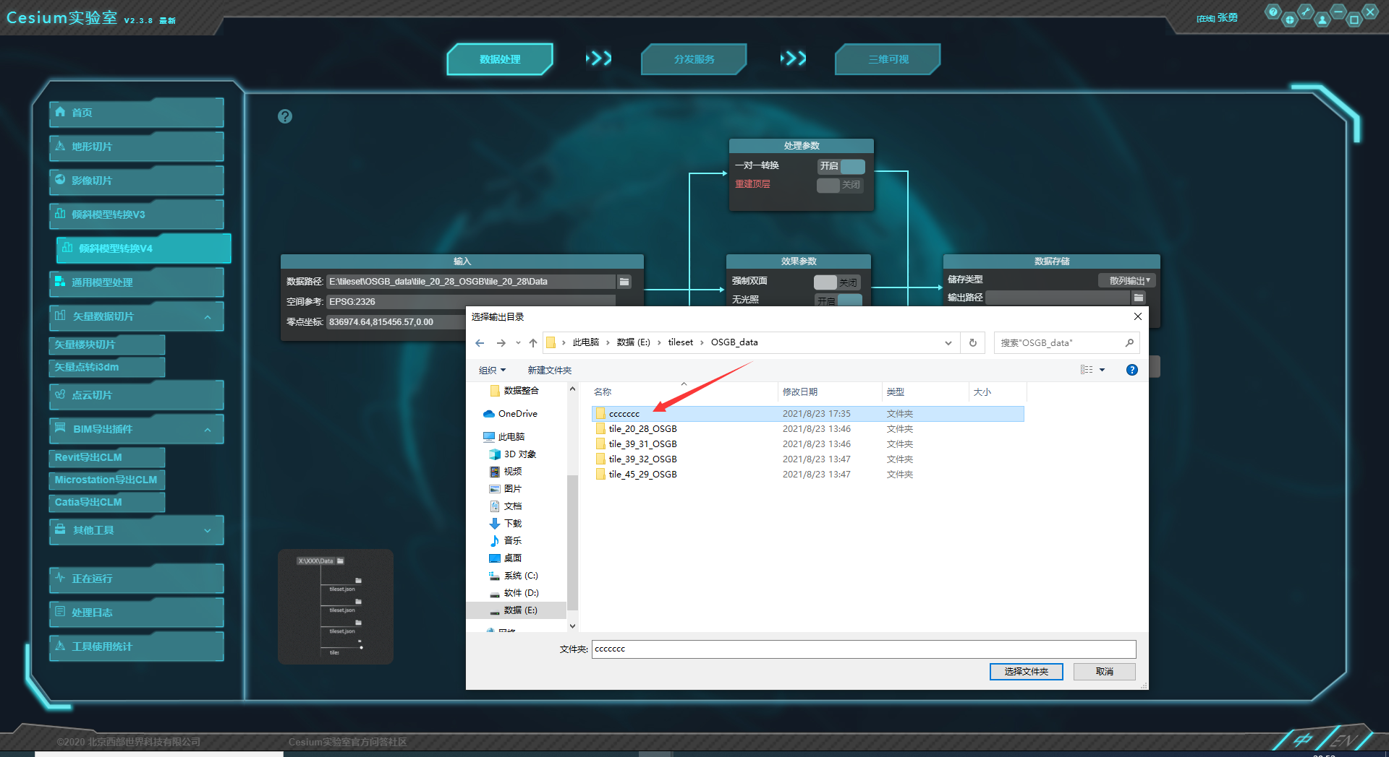

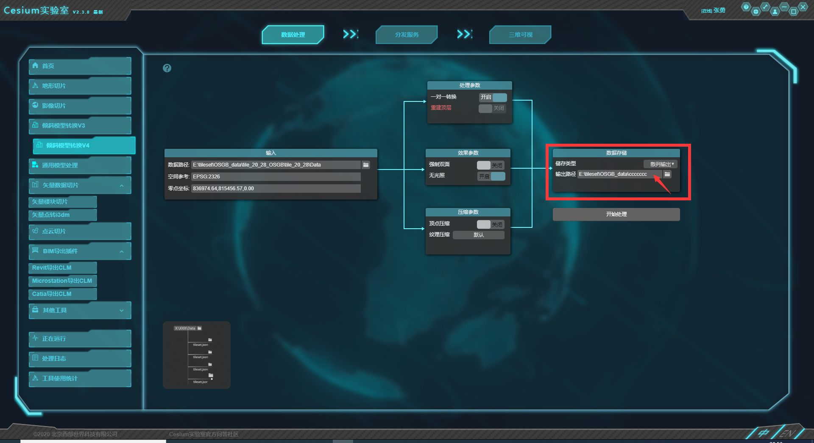

1. 最后点击开始处理按钮

形成如下下界面

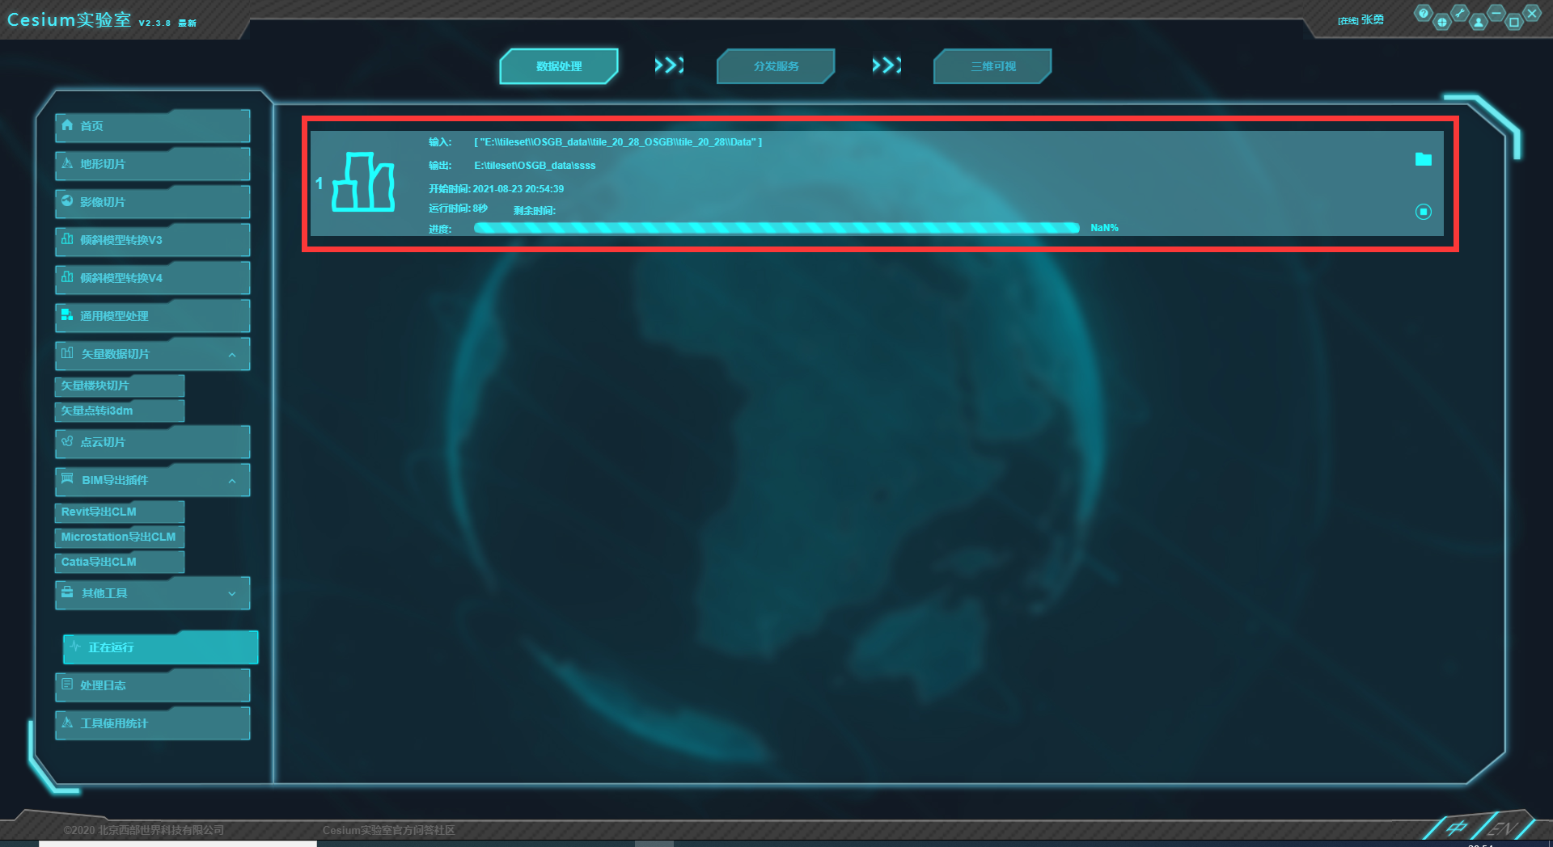

1. 最后生成文件夹如图所示，将两个文件都放进之前创建好的c28文件夹里

起名叫c28是因为这个osgb数据编号为28，方便识别

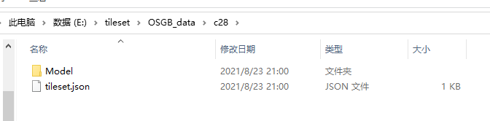

1. 然后将这个c28放进到刚才创建的文件夹里，重复上述所有过程，最终如图所示：

这里转换了编号为哦28，29，31，32四个osgb文件，一一成立自己的文件夹，然后统一放进到名为ccccccc的文件夹里

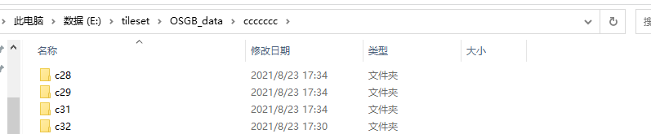

1. 处理好之后开始进行合并，点击倾斜模型转换，界面的右下角

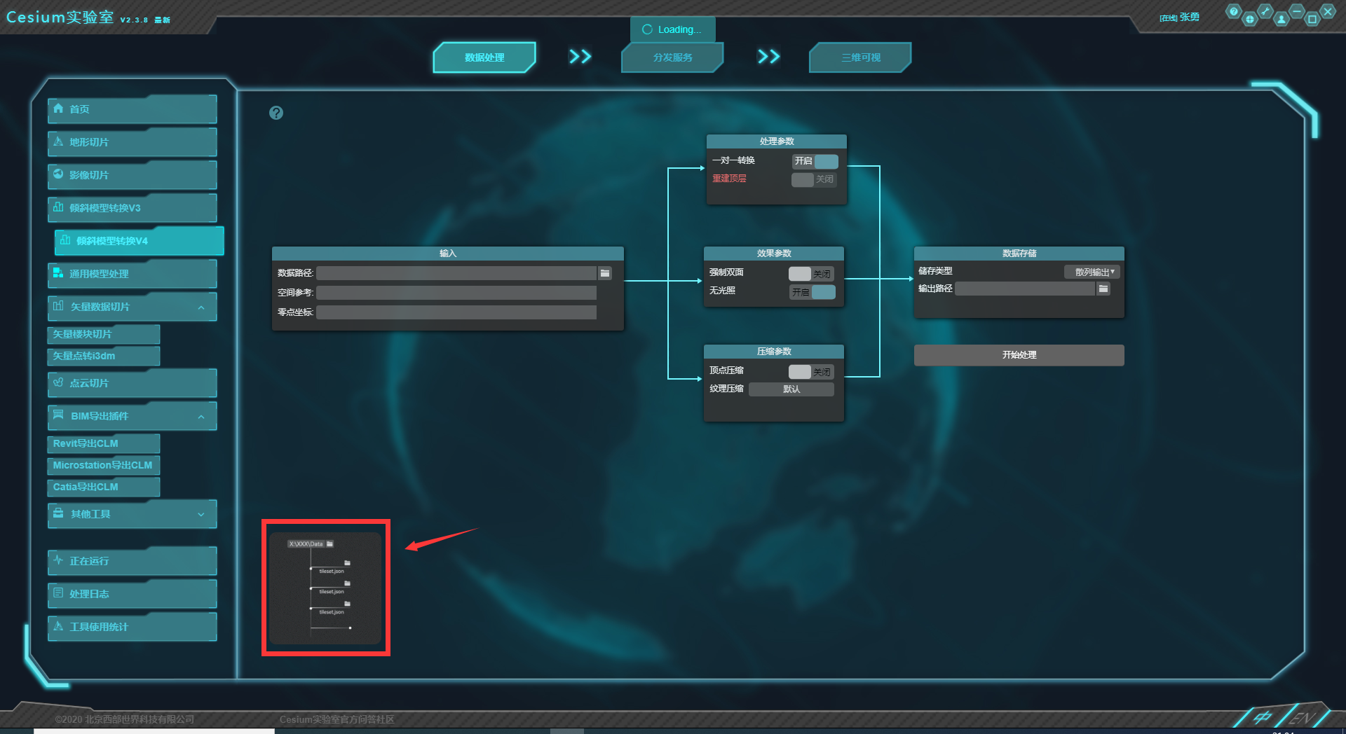

1. 在出来的文件夹选择弹窗中，选择ccccccc文件夹，确定，最终会在原来基础上多出来一个tileset.json文件完成合并

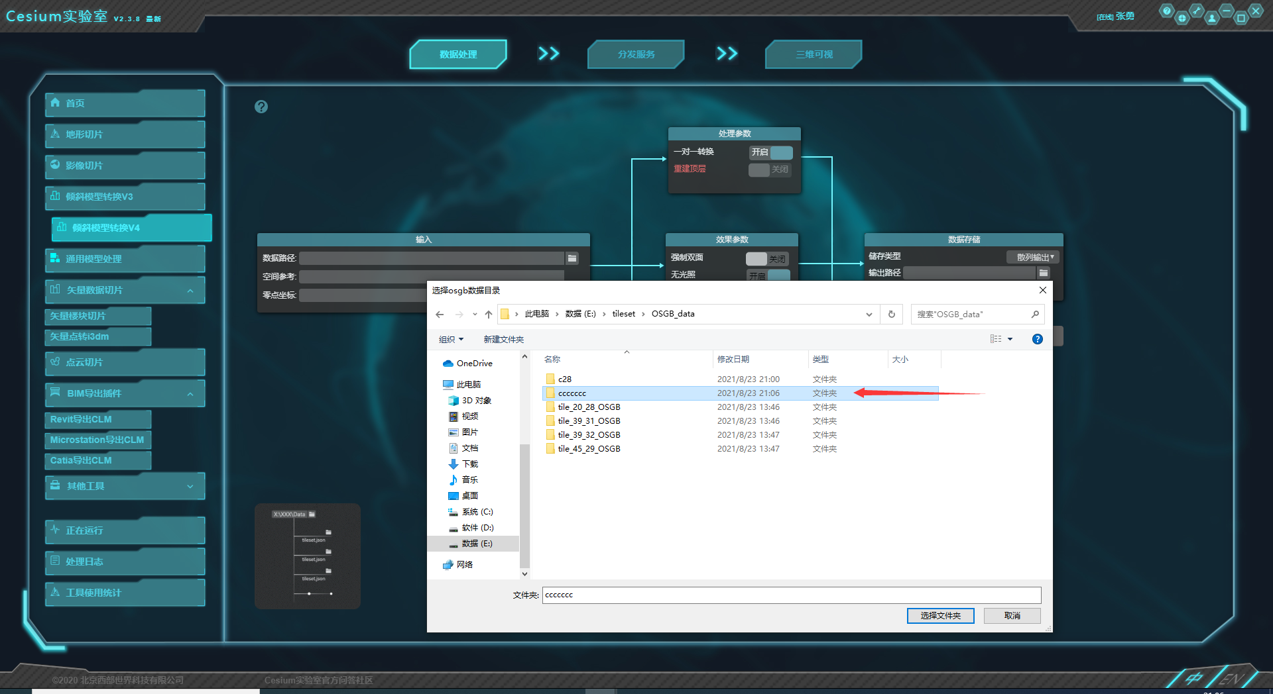

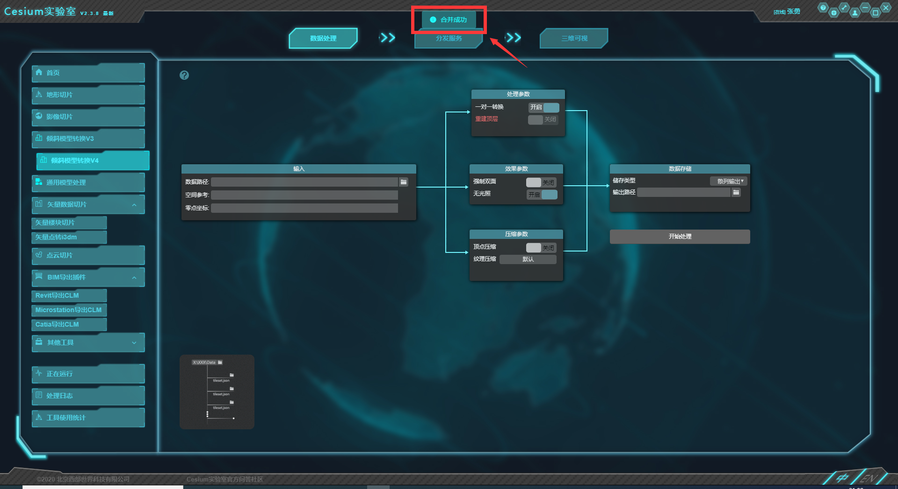

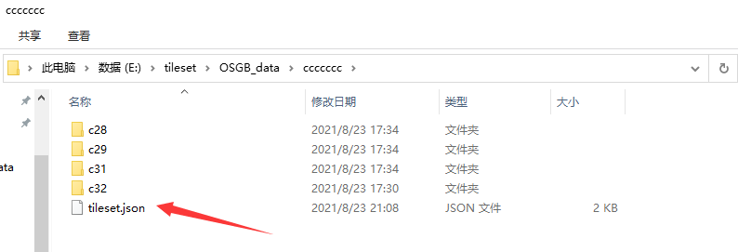

11，成功之后，对其加载即可